Heisser Draht - Digital

Materialien pro 2-3 JuniorMakers
Menge | Beschreibung
1 | PC / Laptop mit Internetzugang
1 | Calliope mini mit USB-Kabel
3 | Krokodilklemmen
1 m | Dünner Kupferdraht für den Parcours
20 cm | Dickerer Kupferdraht für den Griff
 | Elektrisches Isolierband
 | Karton und Holzreste
 | Klebeband / Heissleim

Programm
Inhalte | Aufwand
Intro | 5 min
Calliope mini vorstellen | 10 min
Calliope Programm schreiben, um Kontakt zu erkennen | 20 min
Parcours erstellen | 20 min
Mit Calliope testen | 10 min
Zeitmessung und Fehlerzähler einbauen | 20 min
Programm ausschmücken | 20min
Turnier | 15min
 | 120 min

Intro
Mit dieser Anleitung kannst du einen eigenen «heissen Draht» herstellen. Der Clou dabei: Wir hängen einen Mikrokontroller an, welcher die Zeit misst und Fehler auf dem Weg zählt.

Calliope mini vorstellen

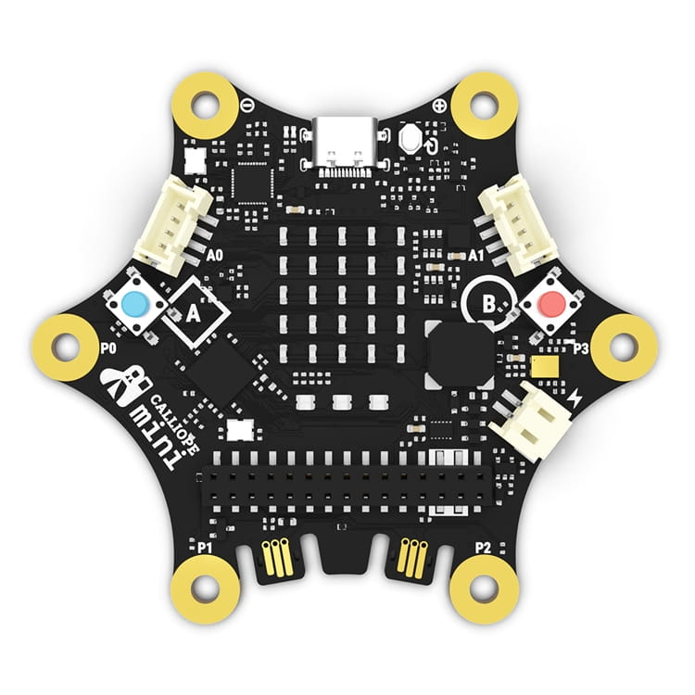
Was ist der Calliope Mini?
Der Calliope mini ist ein kleiner Lerncomputer für Kinder. Er besitzt LEDs, Knöpfe, Sensoren und Anschlüsse für externe Bauteile. Er lässt sich über ein USB-Kabel an den Computer anschliessen und mit einem grafischen Editor (MakeCode) programmieren.

Wichtige Teile des Calliope mini:
• A + B Knöpfe (Tasten zur Steuerung)
• LED-Matrix (zeigt Symbole, Zahlen, Animationen an)
• Pin-Anschlüsse (u. a. Pin1, Pin2, GND)
• Lautsprecher für Töne
• USB-Anschluss

Wie überträgt man Programme auf den Calliope mini?
• Verbinden Sie den Calliope mini mit dem USB-Kabel mit dem Computer.
• Öffnen Sie Ihren Browser und gehen Sie auf: https://makecode.calliope.cc
• Wählen Sie „Neues Projekt“.
• Erstellen Sie das Programm (siehe Beispielcodes weiter unten).
• Klicke unten links auf “Herunterladen” → Eine .hex-Datei wird heruntergeladen.
• Der Calliope erscheint am Computer wie ein USB-Stick.
• Ziehen Sie die .hex-Datei auf den Calliope-mini-Laufwerksordner.
• Der Calliope zeigt danach kurz eine Blinksequenz und startet das neue Programm automatisch.

Calliope Programm schreiben, um Kontakt zu erkennen
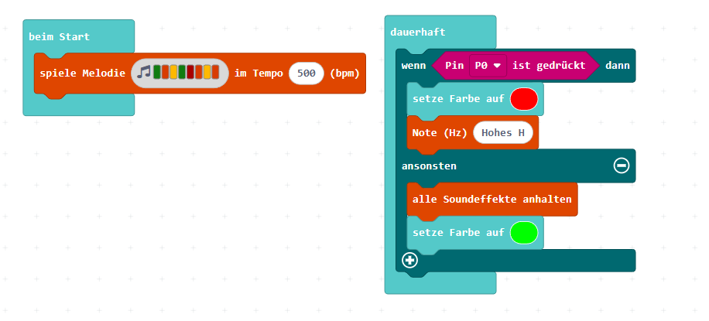
Du kannst dein Programm auf dem Simulator der Webseite ausprobieren, ohne es jedes Mal auf den Calliope Mini rüber laden zu müssen.

Parcours erstellen
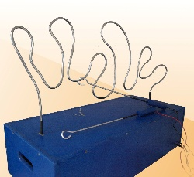
- Erstellle nun deinen eigenen Parcour mit Wellen, Drehungen, Ecken
- Am Anfang und Schluss kannst du mit Isolierband Dafür sorgen, dass dein heisser Draht nicht immer piepst.
- Vielleicht willst du eine kleine Strecke in der Mitte isolieren, um Pause machen zu können.

Mit Calliope testen
Hänge nun den Pin (-) an den Griff und den Pin 0 an den Draht des Parcours und versuch ob die Berührungen erkannt werden.

Zeitmessung und Fehlerzähler einbauen
Versuche mit Variablen die Fehler zu zählen und die Zeit zu messen.

Programm ausschmücken
• LED-Farben ändern
• Startanimation einblenden
• Schwierigkeitsgrade durch zusätzliche Biegungen
• Eigene Soundeffekte
• Kinder können mehrere Level bauen

Turnier
Lassen Sie die Kinder gegeneinander antreten. Jede Person durchläuft den Parcours, Fehler werden gezählt. Am Ende gibt es eine kleine Siegerehrung.

